**GUÍA DE ORIENTACIÓN**

Primero Básico A - B

Escribe tu nombre con letra manuscrita (ligada)



Fecha:……………/……08………/……………. Curso:………….

Objetivo: OA5: Manifestar actitudes de solidaridad y respeto, que favorezcan la convivencia como: utilizar formas de buen trato, actuar en forma respetuosa, compartir con los pares .

-Título o tema: Para convivir virtualmente”



CUANDO TENGAS DESARROLLADAS LAS GUIAS, SACALES UNA FOTO Y MANDALAS AL CORREO: [profeprimerobm@gmail.com](mailto:profeprimerobm@gmail.com)

INSTRUCCIONES:

Querido estudiante: Al desarrollar la siguiente guía, identificarás algunas normas con las cuales podemos convivir de mejor manera durante el desarrollo de las clases virtuales y, si te das cuenta, no son diferentes a las que se aplican en las salas de clases comunes, a excepción de la que se refiere al mantener los micrófonos apagados. Al finalizar las actividades, habrás comprendido que, en todos los ámbitos en los cuales las personas se relacionan, deben existir y respetarse normas para lograr y mantener una mejor y una sana convivencia.

**Actividad 1:** Comenta con tu familia las normas de convivencia que se trabajaron durante la clase de Orientación del día lunes, explícales por qué consideras tú que son importantes.



**Actividad 2:** Repasa con algún adulto de tu familia las normas vistas durante la clase y dile cuál es la que tú consideras más importante explicando el motivo de tu elección.

Te las muestro de nuevo por si alguna no la recuerdas muy bien.

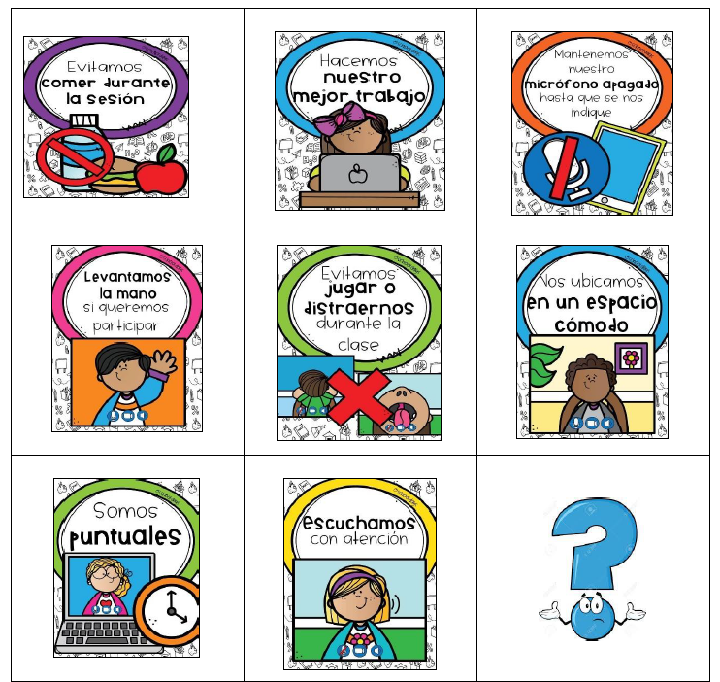

**Actividad 3:** ¿Te fijaste que en la tabla de las normas hay un signo de interrogación

al final? Está ahí porque falta una norma y esa la debes crear tú, para ello debes pensar qué otra cosa crees que es importante para tener una sana convivencia durante las clases virtuales. Conversa con tu familia para que te ayuden a organizar tus ideas y saber cómo hacerlo.



**Actividad 4:** En tu cuaderno de Orientación, escribe la fecha en la parte superior, luego, más abajo el título “Norma para clase virtual” y realiza tu dibujo, píntalo y escribe la norma con letras grandes para que se vea bien, también colorea las letras para que se destaquen.



**Actividad 5:** (Autoevaluación) Al finalizar tu trabajo de creación de una nueva norma para las clases virtuales, responde oralmente, las siguientes preguntas:

1) ¿Qué aprendiste?  
2) ¿Cómo lo hiciste?  
3) ¿Para qué crees que te sirve lo aprendido?

